

Администрация

муниципального округа город Шахунья

Нижегородской области

П О С Т А Н О В Л Е Н И Е

от 28.04.2026 г. № 385

О подготовке проекта межевания территории в районе нежилого здания № 72 В
по улице Комсомольская в городе Шахунья Нижегородской области

В соответствии со ст. 8.2, 41, 43, 46 Градостроительного кодекса Российской Федерации, статьей 2 Закона Нижегородской области от 23.12.2014 № 197-З «О перераспределении отдельных полномочий между органами местного самоуправления муниципальных образований Нижегородской области и органами государственной власти Нижегородской области», Правилами землепользования и застройки городского округа город Шахунья Нижегородской области, утвержденными постановлением администрации городского округа город Шахунья Нижегородской области 13.05.2025 № 781, на основании заявления Удянова Андриана Анатольевича, администрация муниципального округа город Шахунья Нижегородской области
п о с т а н о в л я е т:
1. Разрешить Отделу муниципального имущества и земельных ресурсов муниципального округа город Шахунья нижегородской области подготовку проекта межевания территории в районе нежилого здания № 72 В по улице Комсомольская в городе Шахунья Нижегородской области в границах, прилагаемого к настоящему постановлению проекта.
2. Установить, что проект межевания территории в районе нежилого здания № 72 В по улице Комсомольская в городе Шахунья Нижегородской области должен быть подготовлен не позднее шести месяцев со дня издания настоящего постановления.
3. Настоящее постановление вступает в силу после официального опубликования посредством размещения настоящего постановления в газете «Знамя труда» и в сетевом издании газеты «Знамя труда».
4. Управлению организационной работы Департамента экономического развития администрации муниципального округа город Шахунья Нижегородской области обеспечить размещение настоящего постановления в газете «Знамя труда», в сетевом издании газеты «Знамя труда» и на официальном сайте администрации муниципального округа город Шахунья Нижегородской области.
5. Контроль за исполнением настоящего постановления возложить на начальника Отдела муниципального имущества и земельных ресурсов муниципального округа город Шахунья Нижегородской области А.В. Захарова.

Врип главы местного самоуправления
муниципального округа город Шахунья С.М. Трушков

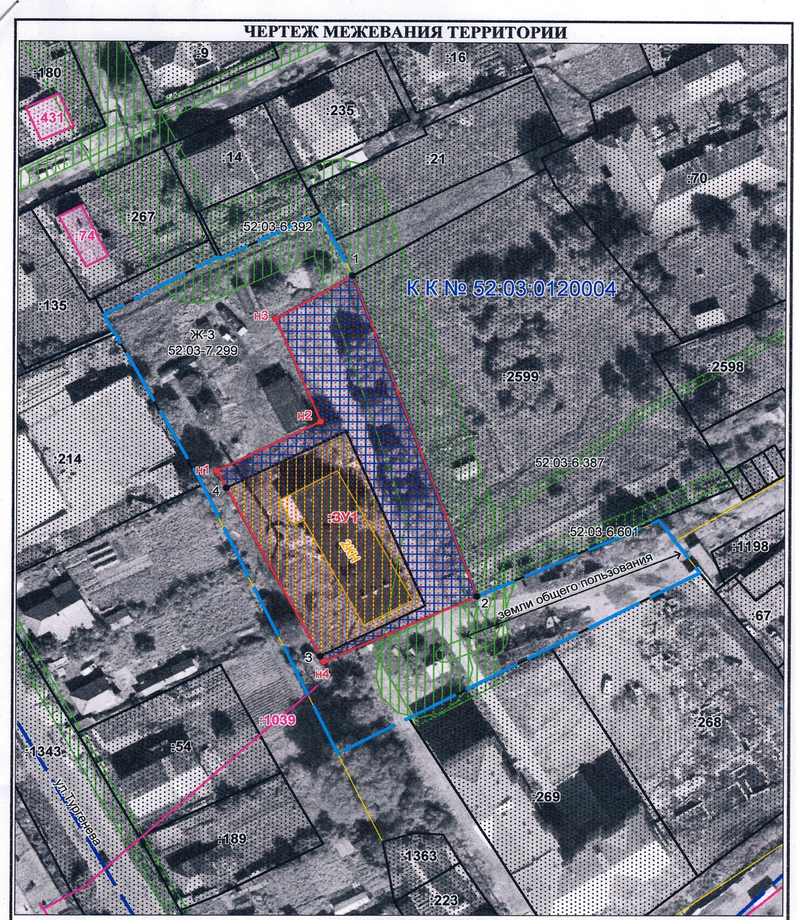

Масштаб 1:1000 Система координат – МСК-52, зона 3
 |  |  |  |  | 52-001/2026 ПМТ
Проект межевания территории в районе нежилого здания
№ 72В по улице Комсомольская в городе Шахунья
Нижегородской области
Изм. | Лист | № докум. | Подпись | Дата
Разработал |  | Суслов А.К. |  | 04.26 | Проект межевания территории | Стадия | Лист | Листов
Проверил |  | Суслов А.К. |  | 04.26 | Проект межевания территории | Р | 1 | 2
 |  |  |  |  | Чертеж межевания территории | ООО «Шахунское землеустроительное бюро»

ЧЕРТЕЖ МЕЖЕВАНИЯ ТЕРРИТОРИИ
Исходный земельный участок:
- Адрес – Российская Федерация, Нижегородская область, городской округ город Шахунья, город Шахунья, улица Комсомольская, земельный участок 72В.
- Категория земель – земли населенных пунктов.
- Вид разрешенного использования – предоставление коммунальных услуг.
- Кадастровый номер – 52:03:0120031:26.
- Кадастровые номера расположенных в пределах земельного участка объектов недвижимости – 52:03:0120004:1218 (назначение: Нежилое, наименование: данные отсутствуют; адрес: Российская Федерация, Нижегородская область, городской округ город Шахунья, город Шахунья, улица Комсомольская, дом 72В).
- Площадь земельного участка – 1500 кв.м.
Образуемый земельный участок, образуется в соответствии со следующими материалами и сведениями:
- Документы территориального планирования – генеральный план городского округа город Шахунья, утвержден Приказом министерства градостроительной деятельности и развития агломераций Нижегородской области от 02.02.2024 г. №04-01-01/1.
- Правила землепользования и застройки – правила землепользования и застройки городского округа город Шахунья Нижегородской области, утверждены постановлением администрации городского округа город Шахунья Нижегородской области от 13.05.2025 г. №781.
- Проект планировки территории – отсутствует.
- Адрес - Российская Федерация, Нижегородская область, муниципальный округ город Шахунья, город Шахунья, улица Комсомольская, земельный участок 72В.
- Категория земель – земли населенных пунктов.
- Вид разрешенного использования – предоставление коммунальных услуг.
- Территориальная зона – Ж-3 (реестровый номер зоны 52:03-7.299) - зона застройки среднеэтажными жилыми домами (от 5 до 8 этажей, включая мансардный).
- Зоны с особыми условиями использования территории – реестровый номер 52:03-6.392, 52:03-6.387.
- Особо охраняемые природные территории – отсутствуют.
- Объекты культурного наследия – отсутствуют.
- Доступ к земельному участку осуществляется через земли общего пользования.
- Кадастровые номера расположенных в пределах земельного участка объектов недвижимости – 52:03:0120004:1218 (назначение: Нежилое, наименование: данные отсутствуют; адрес: Российская Федерация, Нижегородская область, городской округ город Шахунья, город Шахунья, улица Комсомольская, дом 72В).
Условный номер земельного участка: -
Площадь земельного участка: 3149 кв.м.
Обозначение характерных  точек границ | Координаты, м
Обозначение характерных  точек границ | X | Y
1 | 2 | 3
н1 | 680269.88 | 3193309.44
н2 | 680282.58 | 3193334.78
н3 | 680309.00 | 3193323.69
1 | 680320.03 | 3193342.40
2 | 680237.77 | 3193373.18
н4 | 680220.88 | 3193335.75
3 | 680222.30 | 3193334.99
4 | 680265.48 | 3193311.80
н1 | 680269.88 | 3193309.44
Условные обозначения:
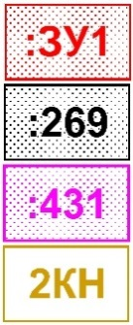 | - граница образуемого земельного участка  - граница, номер земельного участка, учтенного в ЕГРН  - граница, номер объекта недвижимости, учтенного в ЕГРН  - граница объекта капитального строительства | 52:03:0120004 | - кадастровый номер квартала
 |  | 52:03-6.392 | - реестровый номер зоны
 |  |  | - граница кадастрового квартала
 |  | ул. Тургенева | - наименование улицы
 |  | 1 | - обозначение точки земельного участка, учтенного в ЕГРН
 |  |  | - граница разработки проекта межевания территории
 |  | н1 | - обозначение точки образуемого земельного участка
 |  |  | - охранная зона инженерных коммуникаций
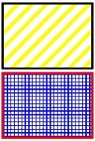 | - граница земельного участка, подлежащего перераспределению, находящегося в собственности Удянова Андриана Анатольевича (вид, номер и дата государственной регистрации права – Собственность, № 52:03:0120031:26-52/156/2025-3 от 23.09.2025 г.)
 | - земли, подлежащие перераспределению, находящиеся в государственной собственности до разграничения

 |  |  |  |  | 52-001/2026 ПМТ
Проект межевания территории в районе нежилого здания
№ 72В по улице Комсомольская в городе Шахунья
Нижегородской области
Изм. | Лист | № докум. | Подпись | Дата
Разработал |  | Суслов А.К. |  | 04.26 | Проект межевания территории | Стадия | Лист | Листов
Проверил |  | Суслов А.К. |  | 04.26 | Проект межевания территории | Р | 2 | 2
 |  |  |  |  | Чертеж межевания территории | ООО «Шахунское землеустроительное бюро»

